2012-2013学年度武汉市部分学校九年级调研测试（2013.1.24）
数学试卷
说明：本试卷分为第Ⅰ卷和第Ⅱ卷，第Ⅰ卷为选择题，第Ⅱ卷为非选择题。全卷满分120分，考试用时120分钟。
第Ⅰ卷（选择题 共30分）
注意事项：
1.答题前，考生务必将自己的名字、准考证号填写在答题卡的制定位置；
2.每小题选出答案后，用2B铅笔将对应的答案标号涂黑，如需改动，用橡皮擦干净后，再选涂其他答案，答在试卷上无效；
3.考试结束，监考人员将本试卷和答题卡一并收回。

一、选择题（共10小题，每小题3分，共30分）
下列各题中均有四个备选答案，其中有且只有一个正确，请在答题卡将正确答案的代号涂黑。
1、要使式子在实数范围内有意义，字母a的取值范围必须满足（ ）
A. B. C. D.
2、车轮要做成圆形，实际上就是根据圆的特征
A、同弧所对的圆周角相等。
B、直径是圆中最大的弦。
C、圆上各点到圆心的距离相等。
D、圆是中心对称图形。
3、在平面直角坐标系中，点A（1，3）关于原点O对称的点的坐标为（ ）
A（-1，3） B（1，-3） C（3，1） D（-1，-3）
4、同时抛掷两枚硬币，正面都朝上的概率为（ ）
A、 B、 C、 D、
5、下列式子中，是最简二次根式的是（ ）
A、 B、 C、 D、
6、商场举行摸奖促销活动，对于“抽到一等奖的概率是0.1”，下列说法正确的是
A、抽10次奖必有一次能抽到一等奖；
B、抽一次不可能抽到一等奖；
C、抽10次也可能没有抽到一等奖；
D、抽了9次如果没有抽到一等奖，那么再抽一次肯定抽到一等奖。
7、方程的根的情况为（ ）
A、有两个不等的实数根 B、 有两个相等的实数根
C、有一个实数根 D、没有实数根
8、收入倍增计划是2012年11月中国共产党第十八次全国代表大会报告中提出的，“2020年实现国内生产总值和城乡居民收入比2010年翻一番”。假定2010年某地城乡居民人均收入为3万元，到2020年该地城乡居民人均收入达到6万元，设每五年的平均增长率为a%，下列所列方程中正确的是（ ）
A、3（1+a%）=6 B、
C、 D、3（1+2a%）=6
9、已知、是方程的两根，则的值为（ ）
A、3 B、5 C、7 D、
10、如图，点I和O分别为△ABC的内心和外心，则∠AIB和∠AOB的关系是（ ）
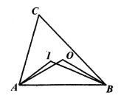
A、∠AIB=∠AOB
B、∠AIB∠AOB
C、2∠AIB—∠AOB=180°
D、2∠AOB—∠AIB=180°

第Ⅱ卷（非选择题 共90分）
注意事项：
用黑色墨水的签字笔或钢笔直接答在答题卡上该题对应答题区域内，答在试卷上无效。

二、填空题（共6小题，每小题3分，共18分）、
下列各题不需要写出解答过程，请将结果直接填写在答卷指定位置。
11、计算：
12、为了宣传环保，小明写了一篇倡议书，决定用微博转发的形式传播，他设计了如下的传播规则：将倡议书发表在自己的微博上，在邀请n个好友转发倡议书，每个好友转发倡议书之后，又邀请互不相同的好友转发倡议书，以此类推。已知经过两轮传播后，共有111人参与了传播活动，则n=
13、如图，在圆O中，半径OA⊥弦BC，∠AOB=50°，则圆周角∠ADC=
14、如图，正八边形ABCDEFGH的半径为2，它的面积为
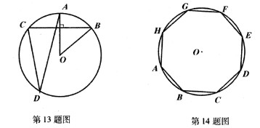

15、一个扇形的弧长是20πcm，面积是240π，则扇形的圆心角是
16、经过十字路口的汽车，它可能继续直行，也可能向左转或向右转，如果这三种可能性的大小相同，三辆汽车经过这个十字路口，至少有两辆车向左转的概率为

三、解答题（共8小题，共72分）
17、（本题6分）
解方程：

18、（本题6分）
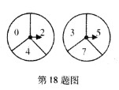
有两个可以自由转动的质地均匀转盘都被分成了3个全等的扇形，在每一扇形内均标有不同的自然数，如图所示。转动转盘，两个转盘停止后观察并记录两个指针所指扇形内的数字（若指针停在扇形的边线上，当作指向上边的扇形）。
（1）用列表法或画树形图法求出同时转动
两个转盘一次的所有可能结果。
（2）同时转动两个转盘一次，求“记录
的两个数字之和为7”的概率。

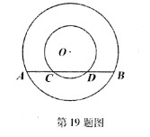
19、（本题6分）
如图，两个圆都以点O为圆心。
求证：AC=BD

20、（本题7分）
已知关于x的一元二次方程
（1）当m=1时，请用配方法求方程的根；
（2）若方程没有实数根，求m的取值范围。

21、（本题7分）
△ABC为等边三角形，点O是边AB的延长线上的一点（如图1），以点O为中心，将△ABC按顺时针方向旋转一定得角度得到.
（1）若旋转后的图形如图2所示，请将以点O为中心，按顺时针方向再次旋转同样的角度得到，在图2中用尺规作出。请保留作图痕迹，不要求写出作法；
（2）若将△ABC按顺时针方向旋转到得旋转角度为（0°<<360°）
且AC∥，直接写出旋转角度的值为
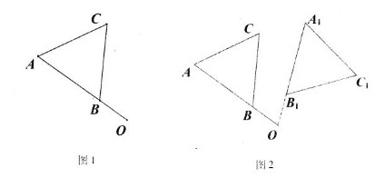

22、（本题8分）
如图，已知在Rt△ABC中，∠ACB=90°，BC＞AC，圆O为△ABC外接圆，以点C为圆心，BC长为半径作弧交CA的延长线与点D，交圆O于点E，连接BE、DE。
（1）求∠DEB的度数；
（2）若直线DE交圆O于点F，判断F在半圆AB上的位置，并证明你的结论。

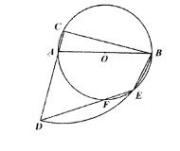

23、（本题10分）
如图，利用一面墙（墙EF最长可利用25米），围成一个矩形花园ABCD，与围墙平行的一边BC上要预留3米宽的入口（如图MN所示，不用砌墙）。用46米长的墙的材料，当矩形的长BC为多少米时，矩形花园的面积是299平方米？
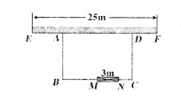

24、（本题10分）
已知等边△ABC，边长为4，点D从A点出发，沿AB运动到点B，到点B停止运动。点E从A点出发，沿AC方向在直线AC上运动。点D的速度是每秒1个单位，点E的速度是每秒2个单位，它们同时出发，同时停止，以点E为圆心，DE长为半径作圆。设E点的运动时间为t秒。
（1）如图1，判断圆E与AB的位置关系，并证明你的结论；
（2）如图2，当圆E与BC相切于点F时，求t的值；
（3）以点C为圆心，CE长为半径作圆C，圆C与射线AC交于点G，当圆C与圆E相切时，直接写出t的值为
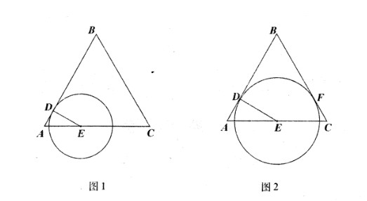

25、（本题12分）
如图，在边长为1的等边△OAB中，以边AB为直径作圆D，以O为圆心OA长为半径作圆O，C为半圆AB上不与A、B重合的一动点，射线AC交圆O于点E。BC=a，AC=b。
（1）求证：AE=b+a；
（2）求a+b的最大值
（3）若m是关于x的方程的一个根，求m的取值范围。
